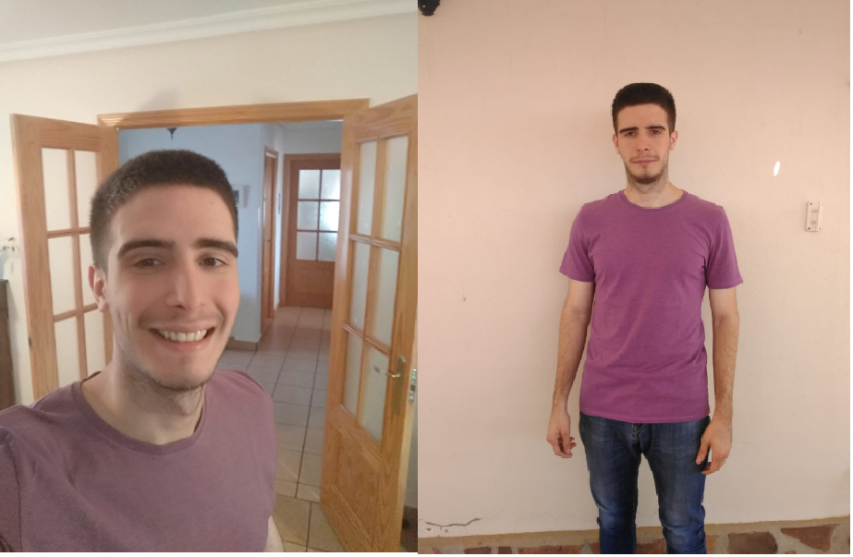

**Nombre**: Andrés

**Apellidos**: Botica Manzano

**Fecha de nacimiento**: 24/04/1999

**Teléfono de contacto**: 603803224

**Domicilio:** Calle Almendrillo, 7, Nambroca, Toledo

**Correo electrónico:** [andres.botica@protonmail.com](mailto:andres.botica@protonmail.com)

**Estatura**: 1,77 cm

**EDUCACIÓN Y FORMACIÓN**

**2018 Bachillerato tecnológico en IES Azarquiel**

**2018- Actualidad Cursando Ingeniería Informática en UCLM Ciudad Real**

**EXPERIENCIA LABORAL**

**IDIOMAS**

* **Inglés**: Nivel Medio, equivalente a nivel FIRST

**APTITUDES**

* Organización.
* Capacidad de aprendizaje

**INFORMACIÓN ADICIONAL**

* Carné de conducir y coche.
* Informática avanzada y soltura con los ordenadores y dispositivos electrónicos
* Conocimiento de redes sociales.
* Practico deporte con regularidad.
* Conocimientos en ciberseguridad y hacking ético